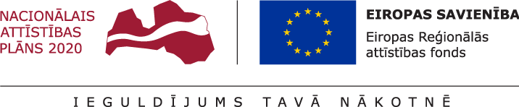

Pētījums „ Lēmumu pieņemšanas atbalsta rīka izstrāde integrējot informāciju no vecām daļēji dabiskām mežaudzēm precīzākai oglekļa bilances novērtēšana” (Nr. 1.1.1.1/19/A/130)

13.10.2022.

Pētījuma rezultāti prezentēti starptautiskā zinātniskā konferencē “INTERNATIONAL SYMPOSIUM ON APPLIED GEOINFORMATICS 2022” 13.10.2022. Konferences mājas lapa t.sk. programma: <https://isagsymposium.org/>

Ziņojums: Aris Jansons, Endijs Baders, Daiga Zute “Convolutional Neural Network for Identification of the Old-Growth Forests in Sentinel 2 Images”.

Izmantojot projekta un papildus veco audžu datus un brīvpieejas attālās izpētes informāciju, testētas 4 modeļa arhitektūras un tālāk attīstīta viena, kas nodrošina augstāko precizitāti. Izmantojot testa datu kopu un 6000 attēlu analīzi, klasificējot tos 9 kopās, vecās audzes, kurās vecie koki joprojām ir dominējošais meža elements, identificējamas ar 59% precizitāti. Daļa no neprecizitātes ir objektīva t.i. dabā nav striktas parametru robežas starp piemēram, 135 gadus vecu parastās priedes audzi, kas būtu nosaukta par “pieaugušu” un 145, kas tiktu nosaukta par “vecu” – pāreja ir pakāpeniska. Tomēr daļa joprojām ir saistītas ar modeļa kļūdām, kuras iespējams mazināt – to plānots darīt, kā papildus informāciju izmantojot audzes struktūru raksturojošus indeksus (aprēķināti satelīt attēliem), kā Fcover, GLCM. Tāpat kā papildus informāciju var izmantot Lidar datus.

